JURNAL TEKNIK ELEKTRO
Vol. 1 No. 1 (2023) pp: 18-22
P-ISSN: 2580-8125, e-ISSN: 2615-8175

Perancangan Sistem Smart Home Berbasis Internet Of Things
jTE

Sumardi Sadi¹. Ilham Pratama² .Sansah Mal Ardi Kalizar³

Teknik Elektro,Fakultas Teknik. Universitas Muhammadiyah Tangerang

Mardiesado99@gmail.com. Ilhampratama.elektro@ft-umt.ac.id sansamalardikalizar@gmail.com

Abstrak

Pemanfaatan smarthome berbasis internet banyak digunakan sebagai sarana untuk memudahkan pengontrolan. Penelitian ini memanfaatan teknologi internet dan sebuah mikrokontroler sebagai kendali otomatis. Penelitian ini bertujuan untuk membangun perangkat lunak dan perangkat keras smarthome menggunakan aplikasi Blynk berbasis ESP32. Dengan metode eksperimen dan studi pustaka, penelitian ini telah berhasil merancang bangun smarthome menggunakan aplikasi Blynk berbasis ESP32. Komponen yang digunakan pada penelitian ini meliputi: mikrokontroler ESP32 sebagai wifi, Sensor Ultrasonic untuk Menggerakan Motor Servo, Sensor MQ2 sebagai pndeteksi adanya gas dan asap lalu Buzzer bunyi sestelah MQ2 menerima data, Sensor cahaya LDR untuk menyalakan lampu seara otomatis, dan smartphone yang digunakan sebagai pengontrol Lampu LED melalui aplikasi Blynk. Hasil penelitian ini sudah sesuai dengan tujuannya yaitu membangun perangkat lunak dengan sistem kontrol menggunakan Smartphone dan perangkat keras dengan mensimulasikan smarthome menggunakan LED maupun alat-alat elektronika lainnya. Untuk hasil rata-rata kesimpulan pengukuran keseluruhan komponen yaitu: Ultrasonic 4.76 & 4,74V, Sensor LDR 4.15V, Sensor MQ2 3.69V, Motor Servo 3,58 V, Buzzer 3.18V, LED 1.97V., dan untuk Sensor MQ2 itu rata-rata delay waktu 2 detik per ½ cm untuk merespown adanya gas di suatu ruang.
Kata Kunci : Arduino Uno, ESP32, IOT, LDR, LED, MQ2, Mikrokontroler NodeMCU, Smarthome, Ultrasonic.

- Pendahuluan
Di era globalisasi, perkembangan ilmu pengetahuan dan teknologi (IPTEK) semakin pesat khususnya di bidang teknologi rekayasa. Kemajuan ini berdampak pada kehidupan sehari-hari masyarakat yang semakin sibuk dan membutuhkan teknologi yang memudahkan pekerjaan mereka. Apapun pekerjaan Anda saat ini, setiap orang membutuhkan teknologi yang membuat pekerjaan menjadi lebih mudah dan cepat. Saat ini teknologi komunikasi berkembang sangat pesat di masyarakat umum. Penerapannya dapat dilihat pada smart home atau rumah pintar yang menggunakan mikrokontroler untuk mengontrol perangkat elektronik di rumah.
Berkat teknologi ini, kita dapat mengontrol dan memantau aktivitas dalam ruangan secara praktis di dalam dan di luar rumah. Smarthome adalah teknologi untuk mengontrol, mengendalikan benda-benda elektronik, rumah, kantor dan lain-lain secara otomatis. Penggunaan gas LPG memang sangat nyaman dan mudah, namun dalam penggunaannya tetap memperhatikan sistem keamanan yang handal. Dalam hal ini tidak ada bahaya kebocoran gas sehingga perlu melindungi diri dengan alat pendeteksi kebocoran gas darurat. Banyak orang telah merancang alat pendeteksi kebocoran gas ini. Kebocoran gas dapat dideteksi dengan Sensor Gas MQ-2 menggunakan: ESP832. Penelitian ini bertujuan untuk membuat sistem smart home yang dapat digunakan untuk menghemat konsumsi daya sekaligus memberikan keamanan rumah melalui smartphone, komputer atau laptop, serta menggunakan modul ESP32 sebagai web server untuk menjalankan web console. dibangun menggunakan modul ESP32 dan dengan perangkat antara lain Ultrasonik, sensor cahaya LDR, sensor pendeteksi gas MQ2, buzzer, kabel USB nirkabel, kabel jumper, lampu rumah, smartphone, komputer dan laptop.

Metode Penelitian

2.1. Blok Diagram Perancangan Sistem Smarthome Berbasis Internet Of Things.

Blok diagram bertujuan untuk menjelaskan sistem secara garis besar dari proses berupa gambar agar dapat dipahami dan dimengerti.
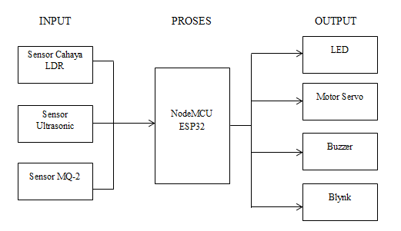
Gambar 1. Blok diagram
Pada blok diagram, terbagi menjadi 3 bagian, yaitu : Input, Proses, dan Output. Setiap bagian pada blok diagram memiliki komponennya masing-masing dan memiliki fungsinya. Input Ultrasonic, Sensor LDR, dan Sensor MQ2. Proses yaitu NodeMCU ESP32 sebagai mikrokontroler yang akan memproses data kemudian di teruskan ke output. Output LED, Motor Servo, Buzzer, Blynk.

2.2. Flowchart Cara Kerja Perancangan Sistem Smarthome Berbasis Internet Of Things.
Flowchart merupakan sebuah alur dari cara kerja alat, bertujuan untuk menerangkan alur dari proses berupa gambar agar dapat dipahami dan dimengerti.
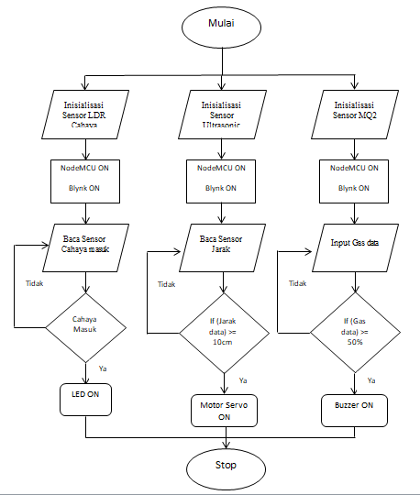
Gambar 2. Flowchart
Penjelasan dari alur flowchart yaitu dimulai pada Statment Start Merupakan awal dari program“PERANCANGAN SISTEM SMART HOME BERBASIS INTERNET OF THINGS” program diawali dengan proses inisialisasi perangkat sensor LDR Cahaya, LED, Ultrasonic, Motor Servo, MQ2 dan buzzer, Setelah proses pengaktifan board mikrokontroler (nodeMCU ESP32), dan Aplikasi Blynk, proses membaca data pada sensor ultrasonic yang mendeteksi objek yang mendekat kurang dari 3cm., Mikrokontroler membaca input dari sensor ultrasonic pada pintu masuk sehingga menggerakan motor servo, Proses membaca data pada sensor LDR yang mendeteksi cahaya yang masuk pada sensor, Mikrokontroler membaca input dari sensor LDR pada teras rumah sehingga menyalakan lampu LED secara otomatis, Proses membaca data pada sensor MQ2 yang mendeteksi Gas dan asap yang masuk pada sensor, Mikrokontroler membaca input dari sensor MQ2 pada dapur rumah sehingga menyalakan Buzzer secara otomatis, Statement END akhir dari program.

2.3 Wiring Diagram Perancangan Sistem Smarthome Berbasis Internet Of Things.
Wiring diagram merupakan sebuah gambaran dari jalur perkabelan alat, bertujuan untuk menerangkan koneksi antar komponen yang berupa gambar agar dapat dipahami dan dimengerti.
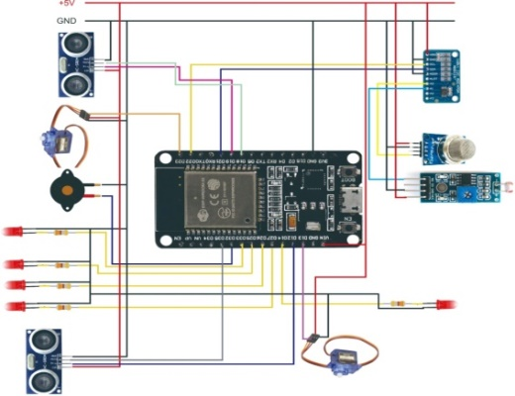
Gambar 3. Wiring diagram

Pada wiring diagram ini penulis menggunakan software Fritzing, wiring diagram di atas sudah disesuaikan dengan alat sebenarnya dan menggunakan komponen yang sama. Untuk wiring pada gambar 3.2 merupakan modul untuk ESP32 dengan Input yang digunakan adalah sensor Sensor Ultrasonic dihubungkan ke D18,12 untuk trig dan D19, D35 untuk echo, Lalu Sensor LDR dihubungkan ke A1,dan input terakhir yaitu Sensor MQ2 dihubungkan ke A0. Pada sensor-sensor ini juga diberikan power supply sebesar 5V dan juga ground. Sedangkan untuk outputnya sendiri yaitu Motor Servo yang dihubungkan ke D13 dan D23, Lalu Buzzer dihubungkan ke D32, dan LED from LDR dihubungkan ke D14. Pin VCC dihubungkan ke 5V.

Hasil dan Pembahasan

Hasil Pengujian Sensor Ultrasonic.
Sensor ultrasonik HC-SR04 merupakan sensor yang dapat mengukur jarak atau tinggi dari 2 cm sampai 400 cm. Sensor ini menerima masukan kisaran tegangan mulai dari 1 V sampai 5 V. Keluaran sensor ultrasonik ini sebagai masukan bagi mikrokontroler berupa data analog yang akan diproses menjadi nilai jarak atau tinggi sebenarnya oleh mikrokontroler. Dilakukan perbandingan dalam pengukuran rangkaian sensor ultrasonik dengan Penggaris 30cm. Berikut tabel pengukuran sensor ultrasonik HC-SR04. Untuk tampilan perbandingan sensor Ultrasonic menggunakan penggaris sendiri bisa kita lihat pada tabel 1.

Tabel 1. Hasil Pengujian Sensor Ultrasonic
No | Pengukuran oleh penggaris (cm) | Pengukuran oleh Ultrasonic | Perbandingan (%)
1 | 0 | 0 | 0%
2 | 1,3 | 2 | 53,8%
3 | 2,3 | 3 | 30,4%
4 | 4,3 | 5 | 16,2%
5 | 6,3 | 7 | 11,1%
6 | 8,3 | 9 | 8,4%
7 | 10,3 | 11 | 6,7%
8 | 12,3 | 13 | 5,6%
9 | 14,3 | 15 | 4,8%
10 | 16,3 | 17 | 4,2%
Cara menghitung error yang didapatkan dari perbandingan pengukuran antara Mistar (penggaris) dengan sensor ultrasonik dapat dihitung berdasarkan rumus : Perbandingan =
Keterangan :
x = Pengukuran oleh sensor ultrasonik (cm)
y = Pengukuran oleh Mistar (penggaris) (cm)

Hasil pengujian Sesnor LDR
pengujian ini untuk perbandingan antara intensitas cahaya sebenarnya (output sensor LDR) dengan intensitas cahaya terukur dengan Luxmeter. Tujuan dari pengujian ini untuk mendapatkan persentase perbandingan yang berguna untuk analisis sensor dalam keadaan baik dan siap digunakan atau tidak, serta untuk mengetahui senstivitas dan keakuratan sensor LDR. Pengujian selanjutnya adalah melakukan pengukuran tegangan output terhadap keluaran sensor yang didapat. Untuk tampilan perbandingan pengukuran sensor LDR dengan menggunakan Luxmeter sendiri bisa kita lihat pada tabel 2 di bawah ini.

Tabel 2. Hasil Pengujian Sensor LDR
No Sampling | Intensitas Cahaya Luxmeter (Lux) | Output Intensitas Cahaya dengan LDR (Lux) | Perbandingan%
1. | 447 | 444 | 0,67
2. | 451 | 446 | 1,10
3. | 479 | 466 | 2,71
4. | 532 | 531 | 0,18
5. | 534 | 533 | 0,18
6. | 546 | 542 | 0,73
7. | 552 | 559 | 1,26
8. | 569 | 556 | 2,28
9. | 659 | 647 | 1,82
10. | 666 | 670 | 0,45
11. | 709 | 702 | 0,28
12. | 718 | 721 | 0,42
13. | 730 | 732 | 0,27
14. | 737 | 740 | 0,41
15. | 745 | 748 | 0,40
Cara menghitung error yang didapatkan dari perbandingan pengukuran antara Luxmeter dengan sensor LDR dapat dihitung berdasarkan rumus :
Perbandingan =
Keterangan :
x = Pengukuran oleh sensor LDR (lux)
y = Pengukuran oleh Luxmeter (lux)

Hasil Pengujian Sensor MQ2.
Percobaan yang dilakukan kepada MQ-2 menurut jarak sensor dengan titik gas Kondisi percobaan dilakukan pada kotak tertutup dan juga di sertai keterangan waktu yang dibutuhkan untuk sensor mendeteksi setelah gas dinyalakan. Pada percobaan hanya di batasi ruangan dengan ukuran 10 cm × 7 cm persegi karena terbatasnya sensitifit sensor MQ2 pada ruangan yang sangat luas. Dalam pengujian sensor MQ-2 dilakukan pemberian gas secara terus menerus dari korek gas. Kondisi kotak adalah ruang yang tertutup. Setelah itu dilakukan pengujian dengan menguji berapa lama sensor dapat bekerja dengan batasan – batasan jarak yang telah ditentukan. Untuk tampilan pengujian sensor gas pada MQ2 sendiri bisa kita lihat pada tabel 3 di bawah ini.
Tabel 3. Hasil Pengujian Sensor MQ2
No | Percobaan | Keberhasilan | Keterangan ( Delay )
1 | Jarak sensor dan sumber gas  ± 1 centimeter | Ya | Waktu aktif sensor ± 2 detik
2 | Jarak sensor dan sumber gas  ± 1,5 centimeter | Ya | Waktu aktif sensor ± 4 detik
3 | Jarak sensor dan sumber gas  ± 2 centimeter | Ya | Waktu aktif sensor ± 6 detik
4 | Jarak sensor dan sumber gas  ± 2,5 centimeter | Ya | Waktu aktif sensor ± 8 detik
5 | Jarak sensor dan sumber gas  ± 3 centimeter | Ya | Waktu aktif sensor ± 10 detik
Sedikit penjelasan yang dapat ditambahkan, sensor asap MQ-2 ini dapat mendeteksi gas yang ada di udara jika focus gas di udara melebihi 200ppm, pada keadaan ruang tertutup dengan suhu di atas 20oC, kelembapan 65%, dan kadar oksigen 20% (keadaan normal). Karena menurut datasheet dari MQ-2, sensor dapat mendeteksi adanya polusi di udara jika fokus polusi diudara melebihi 300ppm - 10000ppm.

Hasil Rata-Rata Pengujian Seluruh Komponen.
Hasil rata-rata tegangan kerja untuk pengujian keseluruhan komponen dibuat agar dapat mempersingkat keseluruhan tabel uji coba yang dibuat menjadi satu tabel pengujian seluruh komponen. Hasil pengujian yang dibuat juga terdapat rata-rata dari semua komponen yang sudah diuji coba agar mempermudah untuk dibaca dan dipahami. Berikut hasil rata-rata pengujian untuk keseluruhan komponen yang akan disajikan dalam bentuk tabel 4 dibawah ini.

Tabel 4. Hasil rata-rata pengujian seluruh komponen
No | Komponen | Uji Coba Rata-Rata (Volt) | Datasheet
1 | Ultrasonic | 4.76 & 4.74 | 5 Volt
2 | Sensor LDR | 4.15 | 3.3-5 Volt
3 | Sensor MQ2 | 3.69 | 5 Volt
4 | Motor Servo | 3.58 | 3,3-5 Volt
Dari hasil uji coba yang dilakukan, untuk tegangan kerja pada setiap komponen itu normal dan tidak mencapai nilai maksimum yang telah ditentukan pada setiap datasheet komponen.

- Pembahasan
pembahasan ini bertujuan untuk mengetahui bagaimana sistem cara kerja inputan pada setiap sensor-sensor yang akan digunakan pada penelitian ini.
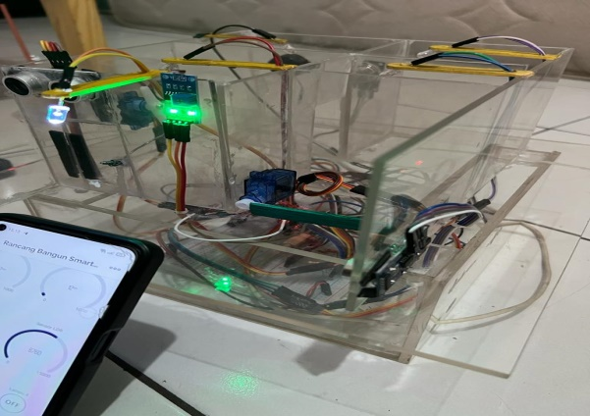
Gambar 4. Proses koneksi ke wifi untuk memulai sistem
- Sistem Dan Cara Kerja Ultrasonic
Seteleah sistem berjalan, maka setiap sensor siap untuk bekerja sesuai fungsinya masing-masing. Sensor Ultrasonic 1 langsung mendeteksi ketika ada objek yang mendekat kisaran jarak 10 cm maka Mootor Servo akan bergerak untuk membukakan pintu. Begitu juga sama dengan Sensor Ultrasonic 2 langsung mendeteksi objek yang mendekat maka Motor Servo bergerak untuk membukakan palang untuk parkiran garasi kendaraan. Untuk tampilan sistem dan cara kerja sensor Ultrasonic 1 dan 2 sendiri bisa kita lihat pada gambar 5 di bawah ini.
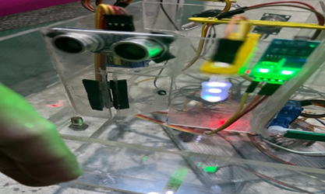
Gambar 5. Sistem dan cara kerja Ultrasonic
- Sistem Dan Cara Kerja LDR
Seteleah sistem berjalan fungsi dari sensor LDR sendiri itu untuk membaca intensitas cahaya yang masuk ketika intensitas cahaya terdekteksi oleh sensor LDR maka sensor LDR mengirimkan signal ke NodeMCU ESP32 untuk menyalakan lampu LED secara otomatis, dan sebaliknya jika sensor LDR tidak lagi mendeteksi adanya cahaya maka lampu LED akan mati secara otomatis. Untuk menyalakan menyalakan lampu LED secara ototmatis sensor LDR harus dapat mendeteksi intensitas cahaya dari 120 lux – 250 lux. Untuk tampilan sistem dan cara kerja sensor LDR sendiri bisa kita lihat pada gambar 6 di bawah ini.

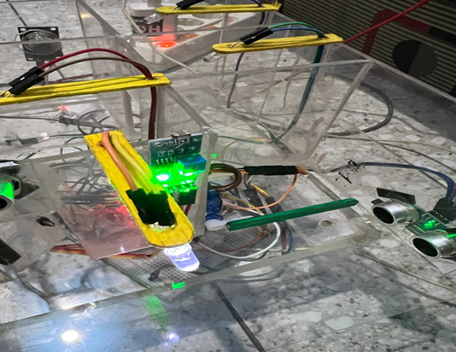
Gambar 6. Sistem dan cara kerja LDR
- Sistem Dan Cara Kerja MQ2
Seteleah sistem berjalan fungsi dari sensor MQ2 sendiri itu untuk membaca adanya kebocoran gas maupun asap yang masuk pada suatu ruangan. Ketika gas ataupun asap terdekteksi oleh sensor MQ2 maka sensor MQ2 mengirimkan signal ke NodeMCU ESP32 untuk menyalakan Buzzer secara otomatis sebagai peringatan bahwa ada kebocoran gas, Dan sebaliknya jika sensor MQ2 tidak lagi mendeteksi adanya kebocoran gas maka Buzzer akan mati secara otomatis. Untuk menyalakan menyalakan Buzzer secara ototmatis sensor MQ2 harus dapat mendeteksi asap dan gas dari 200 ppm – 10.000 ppm. Untuk tampilan sistem dan cara kerja sensor MQ2 sendiri bisa kita lihat pada gambar 7 di bawah ini.
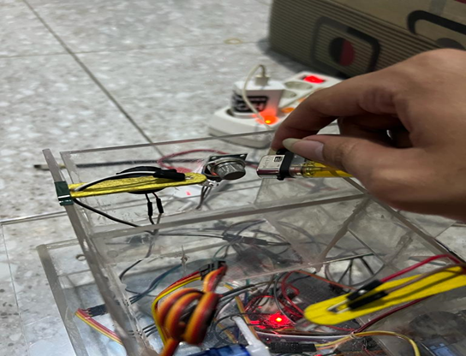
Gambar 7. Sistem dan cara kerja MQ
- Kesimpulan
Berdasarkan pembahasan pada skrispi di atas maka dapat disimpulkan sebagai berikut:
- Dalam penelitian ini dibuat sebuah sistem Rancang Bangun Smarthome berbasis IOT menggunakan mikrokontroler Node MCU ESP32, sensor Ultrasonic, Sensor LDR, dan Sensor MQ2.
- Sistem deteksi yang menggunakan sensor Ultrasonic sebagai detector jarak jika ada objek yang mendekat, data yang di peroleh dari sensor Ultrasonic tersebut kemudian akan di olah oleh NodeMCU ESP32 sehigga di ketahui apakah terdapat suatu objek yang mendekat atau tidak. Jika terdapat suatu objek yang terdeteksi oleh Sensor Ultrasonic maka Motor Servo yang di pasang akan bergerak dan membuka pintu masuk, ini juga berlaku pada Sensor Ultrasonic untuk membuka portal parkiran dan jika dan jika Ultrsonic tidak membaca adanya objek lagi maka Motor Servo akan bergerak untuk menutup pintu kembali. Lalu untuk sensor LDR di pasang untuk menyalakan Lampu LED secara ototmatis, yang terakhir Sensor MQ2 di pasang untuk mendeteksi gas maupun asap. Jika terdekteksi gas maka Buzzer langsung berbunyi sebagai indikator terdeteksinya kebocoran pada gas.
- Untuk hasil rata-rata kesimpulan pengukuran keseluruhan komponen yaitu: Ultrasonic 4.76 & 4,74V, Sensor LDR 4.15V, Sensor MQ2 3.69V, Motor Servo 3,58 V, Buzzer 3.18V, LED 1.97V., dan untuk Sensor MQ2 itu rata-rata delay waktu 2 detik per ½ cm untuk merespon adanya gas di suatu ruang.
- Sistem Rancang Bangun Smarthome berbasis IOT ini dilakukan untuk mempermudah seseorang dalam melakukan kegiatan dalam rumah yang bisa dikontrol melalui smartphone. Dan juga menambah sistem keamanan pada rumah itu sendiri.
Daftar Pustaka
Adam Puspabhuana & P Yudi Dwi Arliyanto. (2021). Rancang Bangun Purwarupa Aplikasi Kendali Lampu Rumah (Smart Home) Berbasis Iot Dan Android Yang Terkoneksi Dengan Firebase, Program Studi Teknik Komputer Politeknik Meta Industri Cikarang Vol 5 No. 2. Diakses dari .https://www.politeknikmeta.ac.id/meta/ojs/index.php/inkofar/article/download/203/105
Asep Samsul Bakhri, Karya Suhada, Kamaludin. (2021). Perancangan Sistem Doorlock Menggunakan Aplikasi Blynk Berbasis IoT Studi Kasus Pada Rumah Tempat Tinggal Pribadi. Program Studi Teknik Informatika, STMIK Rosma, Karawang, Indonesia. Diakses dari https://e-journal.rosma.ac.id/index.php/inotek/article/download/161/114
Fathur Zaini Rachman. (2017). Smart Home Berbasis Iot Smart Home Based On Iot, Politeknik Negeri Balikpapan . Diakses dari https://jurnal.poltekba.ac.id/index.php/prosiding/article/download/423/270
Muhamad Suryanto, Feby Ardianto, Bengawan Alfaresi. (2021). Rancang Bangun Sistem Smarthome Berbasis Internet Of Things Dengan Node Mcu Dan Google Assistant Di Smartphone Android. Fakultas Teknik, Jurusan Teknik Elektro, Universitas Widya Kartika. Vol.3, No.1. Diakses dari https://journal.untar.ac.id/index.php/tesla/article/download/9139/7871
Nurul Aditya Ayu Kusuma. (2018). Rancang Bangun Smart Home Menggunakan Wemos D1 R2 Arduino Compatible Berbasis Esp8266 Esp-12f. Fakultas Sains Dan Teknologi Universitas Islam Negeri Syarif Hidayatullah. Diaksesdari:https://repository.uinjkt.ac.id/dspace/bitstream/123456789/48427/1/NURUL%20ADITYA%20AYU%20KUSUMA-FST.pdf
Reski Damayanti1, Asriyadi, Mardawia Mabe Parenreng. (2020). Rancang Bangun Smart Home Berbasis Internet of Things, 1Teknik Multimedia dan Jaringan, Teknik Elektro, Politeknik Negeri Ujung Pandang, Vol. 1, No. 2. Diakses dari http://journal.isas.or.id/index.php/JASENS
Sugeng Haryanto, Zaenuddin, dan Mokhamad Ramdhani Raharjo. (2018). Rancangan Bangun Smart Home Berbasis Iot Menggunakan Konsep Ifttt (If This Then That) Dengan Esp8266 Dan Google Assistant. Universitas Islam Kalimantan Muhammad Arsyad Al Banjari. Volume 1. Diakses dari http://eprints.uniskabjm.ac.id/5135/1/ARTIKEL%20SUGENG%20HARYANTO%2016630301.pdf
SUMARDI & SRI MULYANI, (2018). Internet Of Things (Iot) Pada Prototipe Pendeteksi Kebocoran Gas Berbasis Mq-2 Dan Sim800l, Fakultas Teknik Universitas Muhammadiyah Tangerang Vol.7, No.2. Diakses dari https://jurnal.umt.ac.id/index.php/jt/article/download/1358/843
Tria Candra Oktoviana, Yudhi Gunardi, Fina Supegina. (2020). Rancang Bangun Sistem Monitoring Smart Home Menggunakan Energi Cadangan Berbasis Internet of Things (IoT). Fakultas Teknik/Teknik Elektro Universitas Mercubuana Jakarta, Indonesia ,Vol.11, No.2. Diakses dari https://jurnal.itscience.org/index.php/jpsk/article/download/1745/1292

